# 关系数据库应用系统开发实践

本实践将以关系数据库的定义与操纵为目标，使读者更好地体验关系数据库系统管理大规模数据的基本思维。掌握SQL语言以及基于SQL语言的数据库应用程序的开发和运行。

### 一、总体思路

项目总体思路如图1示意。开发一个可交互式练习SQL语句构造与执行的系统：（1）建立一个示例数据库SCT， 内中包含3个数据表（Student, SC和Course），注意本书是以SCT为例，读者做实验时可选择建立其他的数据库和数据表；（2）利用Insert、Delete、Update语句对示例数据库的各个表追加内容；（3）利用Select语句检索示例数据库，并显示检索结果；（4）编制应用程序由用户输入检索条件，系统自动构造SQL语句并执行该SQL语句完成检索并输出检索结果。

分为5个层面的开发内容，难度由低到高的被区分为：

X1：数据的变化与基本控制【数据结构】

X2：屏幕元素及其显示输出【用户界面】

X3：问题求解相关算法设计与函数实现【算法】

X4：屏幕元素事件识别与控制【人机交互】

X5：问题求解相关的算法优化与系统功能拓展【完整系统】

最终开发的程序可以由用户交互式操作（不用编写程序）来模拟体验数据库系统管理大规模结构化数据的过程。

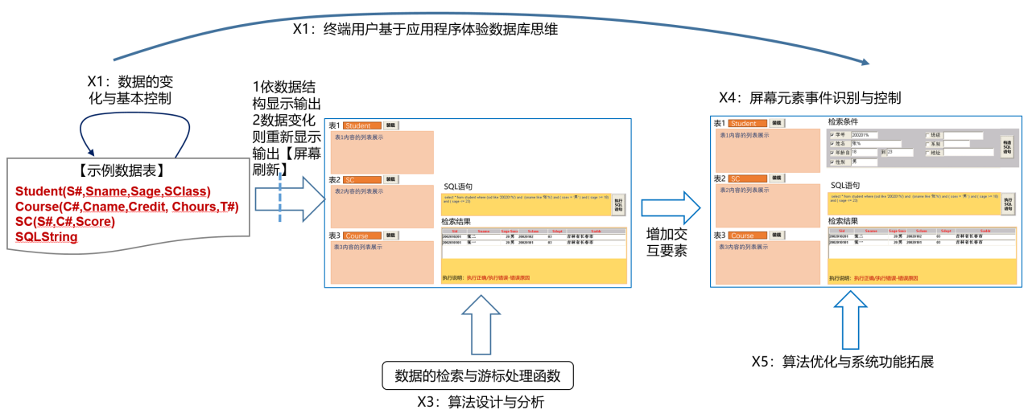

图1.关系数据库系统应用程序开发总体思路图

### 二、数据的变化与基本控制（X1）

项目涉及到示例数据库SCT，内中包含3个数据表：

Student(S# char(8) Primary key, Sname char(10), Ssex char(2), Sage integer, SClass char(6))

Course(C# char(4) Primary key, Cname char(30), Credit float(1) , Chours integer, T# char(3))

SC(S# char(8) REFERENCES student S#, C# char(4) REFERENCES course C#, Score float(1))

【编程1】创建数据库与数据表:创建示例数据库SCT，创建示例数据表Student,Course,SC。

【目的及编程说明】读者通过编程1可掌握创建数据库与创建数据表的相关方法。创建一个示例数据库SCT，包含3个相关的示例数据表Student, Course和SC，这是本章后续实践的基础。基本实践内容：（1）创建数据库,（2）创建数据表，（3）连接数据库与断开数据库连接，（4）熟悉实践用典型数据库的操作环境。

【程序编写】（说明：应用程序连接数据库和断开数据库连接的相关函数—结合MySQL来写，什么是连接？为什么要连接？以及连接和断开连接的命令？）

【编程2】SQL语句-Insert,Updata,Delete,Select练习。

【目的及编程说明】读者通过编程2可熟悉实践用典型数据库的交互操作环境，掌握SQL语句增、删、改数据记录的基本方法。基本实践内容：（1）打开并连接数据库，（2）在交互操作环境中熟悉SQL语句：Insert, Update, Delete，Select，为建立3个数据表的数据记录奠定基础。

【程序编写】（略）本实践内容是DBMS交互环境中的练习，无需编写程序。

【编程3】编制程序：批量产生示例数据库中各数据表的数据。

【目的及编程说明】读者通过编程3可掌握SQL语句增、删、改数据的基本方法。理解宿主程序变量如何传递给SQL语句，并理解宿主程序中的SQL语句如何被执行。编程3实现为Student表产生10,000条以上数据, 为Course表产生1,000条以上记录，为SC表产生10,000*30条以上记录。要求数据随机产生，但符合一定的编码规律。各字段编码规律如：学号按学年管理，每年2500左右的学生，年龄在15-35之间，姓名在百家姓中随机选择并结合学号构造，性别分男女，班级按学年分班每班不多于30人，课程号分学科，学时在8-192之间且为8的整数倍，学分依据学时换算即每16学时为1学分，SC表的学号与课程号均应出现于Student表和Course表，每个学生学习课程按学年有16、32、48、64门按学年递增分布，学生姓名和课程名依学号、课程号构造加随机产生等。注意读者可依据具体情况自主设计各字段编码规律。

【程序编写】

【编程4】编制程序：书写SQL语句，并对SQL语句执行后的结果数据进行处理形成列表数据。

【目的及编程说明】读者通过编程4可掌握SQL语句检索数据（Select语句）的基本方法，掌握SQL语句执行后的结果数据如何被宿主程序进行处理的方法—游标。基本实践内容：（1）应用程序连接并打开数据库，(2)游标的定义、打开、关闭，（3）书写SQL语句（SQLString），（4）字符串型SQL语句的执行，（5）游标数据的读写处理，读写游标数据（即数据表中的数据）形成列表数据结构StudentList, CourseList和SCList，为下一节的输出奠定基础。

宿主程序Python----数据库MySQL

示例：SQLString=“Insert Student (“20230001”，“张三”，20，“20230101”)”

SQLString=“Insert Course (“C1001”，“数据库”，3，48，T0001)”

SQLString=“Insert SC (“20230001”，“C1001”，85)”

### 三、数据库查询结果输出界面（X2）

本节将实现如下图5示意的数据库查询结果输出界面，界面数据来源于3节的数据结构。

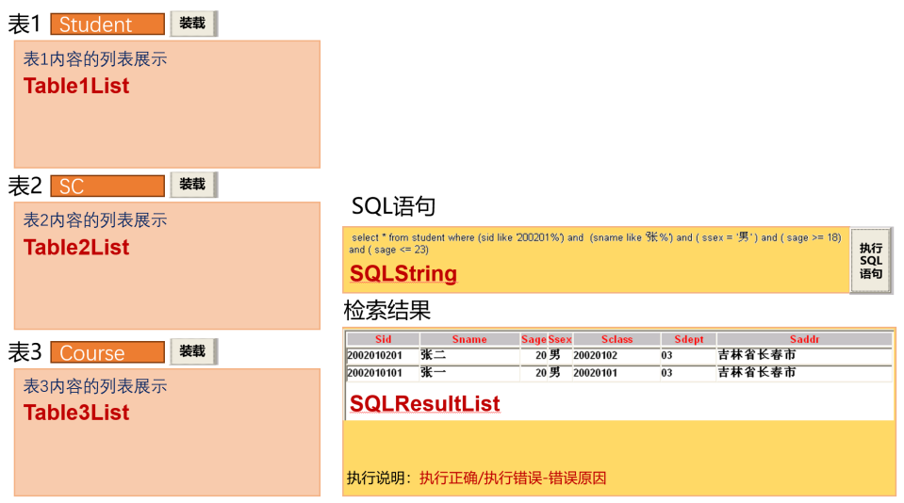

图5 数据库查询结果输出界面

【编程5】编制程序：显示如图5示意的界面。其中左侧分别装载数据库中的三个数据表（默认示例Student，Course和SC）。右上侧SQL语句框输出SQLString的内容。右下侧输出执行完SQLString的检索结果SQLResultList。

【目的及编程说明】读者通过编程5可掌握数据表相关数据的检索与处理基本过程与方法。基本实践内容：（1）将Table1List、Table2List、Table3List内容以表格形式显示输出。（注：DB/Table Building🡺Cursor/RecordSet🡺List，这一过程由下一节的编程8完成； 而List🡺Screen Output由编程5完成）。（2）将SQLString内容显示于SQL语句框中。（3）将SQLResultList内容以表格形式显示于检索结果框中。

【程序编写】

### 四、关系数据库检索算法实现（X3）

【编程6】编制程序：以默认数据库SCT为例，分别检索3个表的数据记录，显示于图5示意界面的左侧部分。

【目的及编程说明】读者通过编程6可掌握游标相关的知识，包括游标的定义、游标的打开与关闭、游标数据（即检索结果数据）的读取等过程与方法。基本实践内容：（1）连接数据库；（2）声明游标（即SQL语句）；（3）打开和关闭游标；（4）读取游标（即检索结果数据）。（注：DB/Table Building🡺Cursor/RecordSet🡺List，这一过程由本节的编程6完成；而List🡺Screen Output由编程5完成）。（5）分别完成Student、Course、SC表的数据读取—默认读取全部数据，并形成Table1List，Table2List，Table3List，调用编程5进行输出显示。

【程序编写】

【编程7】编制程序：针对Student、Course、SC三个表，完成各种形式的查询练习，为图5界面<执行SQL语句>编写相应的程序。

【目的及编程说明】读者通过编程7，可掌握SQL Select语句的不同书写方法和结果显示方法。基本实践内容：（1）接收一个SQLString；（2）执行SQLString并获得结果；（3）处理SQL检索结果形成SQLResultList；（4）调用编程4中程序显示检索结果。

其中各种形式查询包括：简单查询（重点：检索条件书写、模糊查询、结果排序）、多表连接查询（重点：连接条件书写）、分组聚集查询（重点：分组条件、求和/求平均/求最大最小/计数）、分组过滤查询（重点：分组过滤条件）等。

【程序编写】

### 五、支持用户交互操作的关系数据库系统项目实现（X4）

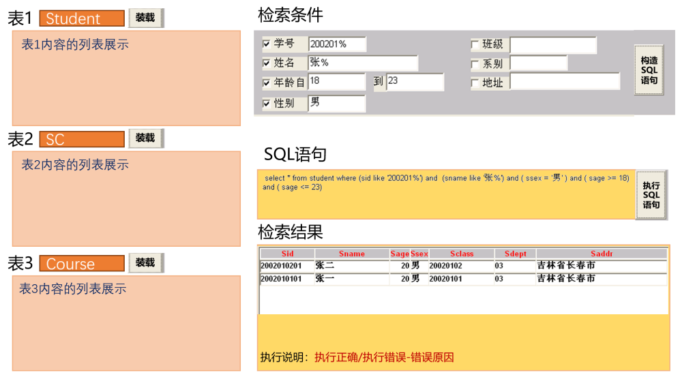

图6 关系数据库系统的交互式控制界面

【编程8】编制程序：在4-5节基础上，以示例数据库/数据表SCT/Student为例，增加交互式条件表达界面，如图6。

【目的及编程说明】。在4-5节基础上，编程8要求增加交互式条件表达界面要素，如图6示意。本项目目标是允许用户利用界面表达检索条件，程序基于界面输入条件自动构造SQL语句，并执行SQL语句完成数据库检索后显示检索结果。编程8是完成界面，以实现用户交互式检索条件的输入。业务逻辑处理由编程9来完成。

【程序编写】

### 六、关系数据库系统项目的扩展实现（X5）

【编程9】编制程序：为编程8的界面编写相关业务逻辑程序。

【目的及编程说明】。本项目目标是允许用户利用界面表达检索条件，程序基于界面自动构造SQL语句，并执行SQL语句完成数据库检索后显示检索结果。编程8完成界面要素的处理，即实现用户交互式检索条件的输入。编程9则是完成所需要的相关业务逻辑程序的编写，包括：（1）读取用户输入的条件相关的数据；（2）SQL语句的构造（包括字符型字段条件构造、数值型字段条件构造）--即形成SQLString；（3）SQL条件执行及其结果处理—即执行SQLString中的SQL语句，并形成SQLResultList。

【程序编写】

【编程10】编制程序：能装载任何一个数据库及其中的不多于3个的表。

【目的及编程说明】。读者通过编程10可掌握数据字典/SQLDA的操作技巧。基本实践内容：读取任何一个数据库，例如SCT{Student, Course, SC}。（1）读取数据字典，获得该数据库的所有表的集合—TableList，供用户选择其要访问的表；（2）依据用户选择的表，将该表的数据读取并显示。假设用户选择的是Student，则执行Select * from Student，将执行结果依选择存储于Table1List、Table2List、Table3List中。本项功能是图5左侧的<装载>按钮的事件驱动程序。编程10为编程7的一般化版本，即编程7仅能完成默认数据库默认数据表数据的读取，而编程10可完成任一数据库任一数据表的读取。

【程序编写】

【编程11】以示例数据库为例编制程序：编写条件表达更丰富更复杂的用户交互应用程序。

【目的及编程说明】。读者通过编程11可掌握复杂用户界面的设计及处理技巧。基本实践内容：以示例数据库SCT{Student, Course, SC}为例，（1）设计多表连接检索条件书写界面，如图7示意；（2）构造SQL语句并输出；（3）执行所构造的SQL语句并输出SQL语句执行结果。 注：以上为基本实践内容，读者可在此基础上设计更为复杂的用户条件表达界面，如连接条件的表达、与或条件的表达等。

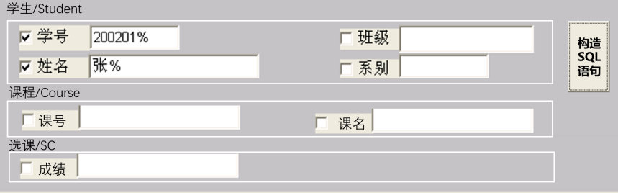

图7 多表检索条件表达示例

【程序编写】

【编程12】编制程序：数据库访问状态监测与报警。

【目的及编程说明】。读者通过编程12可掌握宿主程序设置的SQL语句被数据库管理系统执行的状态信息。一般宿主程序在与数据库管理系统交互时会设置SQLCA（SQL通讯区，是一种数据库管理系统返回的SQL语句执行状态的数据结构），宿主程序通过设置状态捕获语句，并读取SQLCA，可以判断SQL语句是否成功执行，如果出现错误则给出错误类别。特别需要体验的是状态捕获语句的设置位置、状态码的识别以及相应错误状态下的处理函数设置等。基本实践要求：针对前述的程序增加相应的状态检测与报警处理语句，能够正确识别SQL语句执行状态并反馈。

【程序编写】

【*编程13】编制程序：可对任何表/任何字段进行检索条件表达的用户交互查询应用程序。

【目的及编程说明】。读者通过编程13可掌握数据字典/SQLDA的操作技巧。基本实践内容：读取任何一个数据库，例如SCT{Student, Course, SC}。（1）读取数据字典，获得该数据库的所有表的集合—TableList，供用户选择其要访问的表；（2）依据用户选择的表，读取数据字典/SQLDA，获得该数据表的所有字段供用户选择其要访问的字段，并依据所选择的字段形成如下图所示的用户界面；（3）依据下图所示用户界面允许用户进行条件表达并依据所表达的条件构造SQL语句并输出，执行所构造的SQL语句并输出SQL语句执行结果。

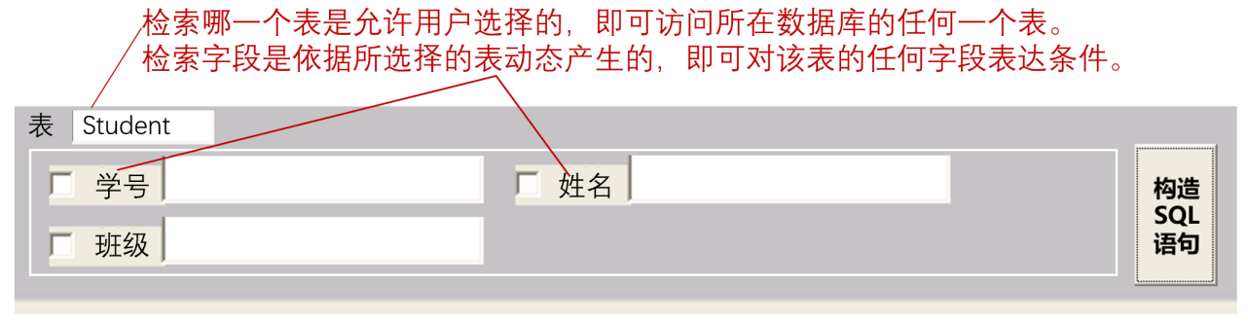

图8 任意表/字段条件表达示例

【程序编写】